*Céleste, ma planète*

Timothée de Fombelle

J’ai ramassé le sac et je l’ai ouvert. J’ai sorti l’atlas 1  
que je voulais offrir à Céleste. C’était mon atlas   
préféré. Un petit livre pas cher d’une centaine de   
pages.   
Il s’appelait *Atlas d’un monde fragile*. 5

À l'intérieur, il y avait l’enveloppe que m’avait confiée   
la surveillante. […]

En vidant l’enveloppe sur la table, j’ai découvert des   
photos. Elles montraient la peau de Céleste. Son bras,   
son cou, ses jambes… Il y avait des taches un peu 10  
partout. Sur cette peau si fine, si douce, des taches   
sombres se dessinaient. La peau était rongée.

[…]

Une autre photo a attiré mon attention. Sur l’épaule   
de Céleste, la peau paraissait pelée et dessinait 15  
nettement les contours de…

J’ai ouvert l’atlas et tourné fiévreusement ses pages.

L’Arctique !

D’un coup d’œil, j’ai comparé la photo et l’atlas.

Ma main tremblait. 20

Sur l’épaule de Céleste, on observait la fonte de la   
banquise de l’Arctique…

Dans les minutes qui ont suivi, j’ai tout compris.

La désertification de l’Afrique, l’immersion des côtes   
indiennes, toutes les catastrophes écologiques du 25  
monde apparaissaient sur le corps de Céleste.

Chaque coup porté à notre Terre était reçu par   
Céleste.

Céleste ne souffrait de rien d’autre que de la maladie   
de notre planète. 30

Elle allait en mourir à petit feu.

Son sang devait être pollué comme les mers et les   
rivières, et ses poumons comme le plafond de fumée   
de nos villes.

[…] 35

Au fil des analyses et des radiographies, les médecins   
du groupe !ndustry avaient fait la même découverte   
que moi.

Ils avaient compris les conséquences de cette   
découverte. […] 40

Et la première victime de cette prise de conscience   
serait cette immense société qui polluait le monde   
entier et dont le nom clignotait en haut de la   
tour : !NDUSTRY.

Révéler la maladie de Céleste, c’était signer l’arrêt de 45  
mort de l’entreprise.

Il ne leur restait qu’une seule issue : faire disparaître   
Céleste.

« Si c’était une personne, m’avait dit le musicien, on   
trouverait le moyen de la sauver[1]. » 50

Pour moi, ce n’était pas seulement une personne,   
c’était la fille que j’aimais.

Alors j’allais trouver.

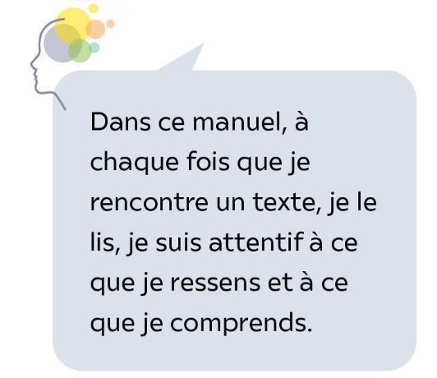• Timothée de Fombelle, *Céleste, ma planète*, 2009   
© Éditions Gallimard Jeunesse •

Lexique

**À petit feu :** lentement, d’une manière qui dure.

**Fiévreusement :** avec agitation.

1. . Le narrateur a rencontré un musicien dans la rue. Ils ont discuté au sujet   
   d’une affiche sur laquelle on voyait la déforestation de l’Amazonie.